Manual de Instalación de Ubuntu en VirtualBox
Asegúrate de tener VirtualBox instalado y descargado el ISO de Ubuntu.
- Paso 1:
Crea una nueva máquina virtual en VirtualBox:
- Nombre: Ubuntu
- Tipo: Linux
- Versión: Ubuntu (64-bit)
- Memoria RAM: Recomendada 2048 MB
- Disco duro: Crear uno virtual ahora, tipo VDI, dinámico
- Paso 2:
En la pantalla principal de inicio empezamos la instalación de UBUNTU
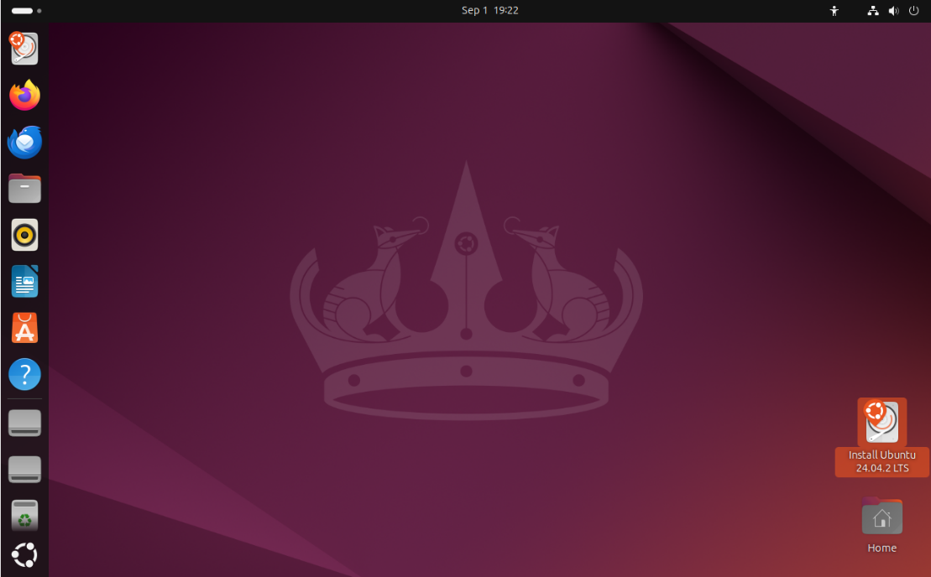

- Paso 3:
Configuración de idioma
Idioma: seleccionar español
- Clic en siguiente
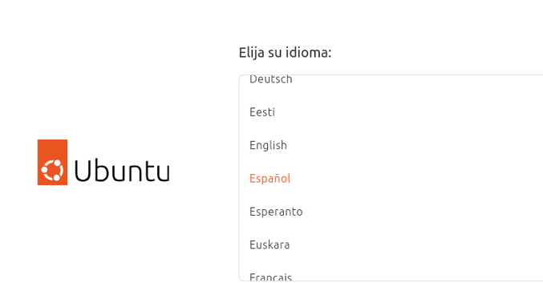

- Paso 4:
Distribución de teclado: seleccionar Español Latinoamericano
- Clic en siguiente
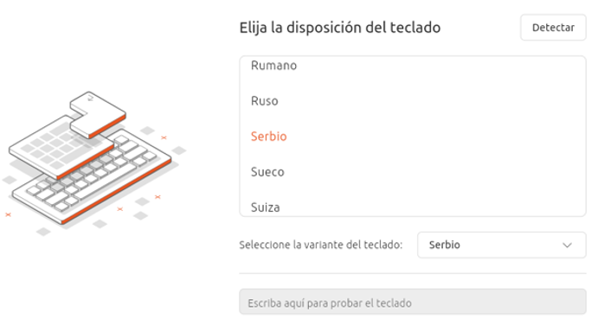

- Paso 5:
Accesibilidad Ubuntu
Opciones disponibles: teclado en pantalla, lupa, contraste alto, etc.
- Clic en siguiente
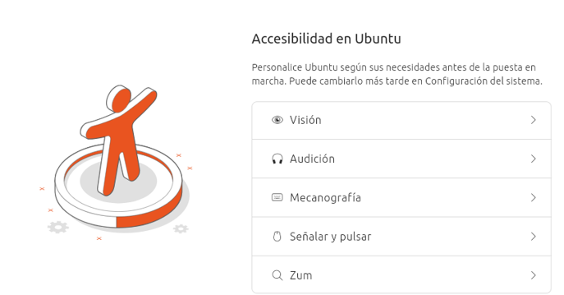

- Paso 6:
Configuración de red
- Conectar por cable (Ethernet).
Permite descargar actualizaciones y controladores durante la instalación
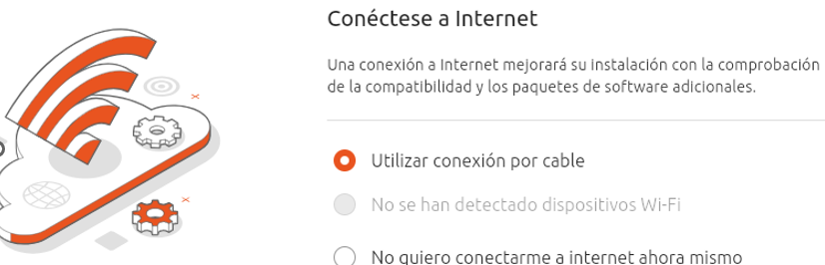

- Paso 7:
Actualizaciones y software
No actualizar aún.
- Clic en siguiente
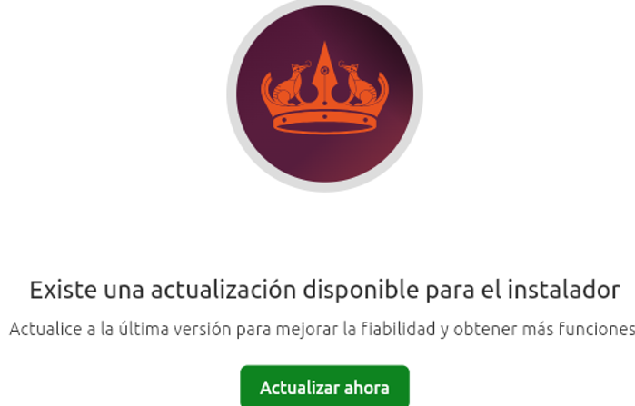
- Paso 8:
¿Cómo te gustaría instalar Ubuntu?
Instalación interactiva
permite que el instalador te guíe paso a paso, mostrando todas las opciones y permitiendo configuraciones personalizadas como particiones, usuario y zona horaria.
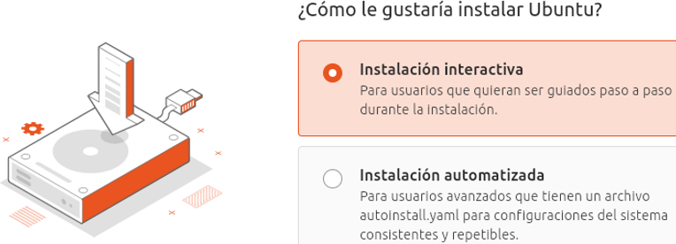

- Paso 9:
¿Quiere instalar los programas privativos recomendados?
Programas privativos
Garantiza compatibilidad con hardware y controladores importantes.
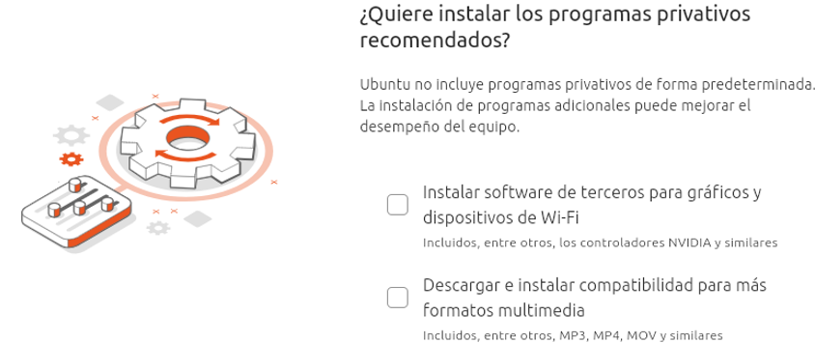
- Paso 10:
¿Como quiere instalar Ubuntu?
- Manual para crear particiones personalizadas
permite distribuir el disco según tus necesidades
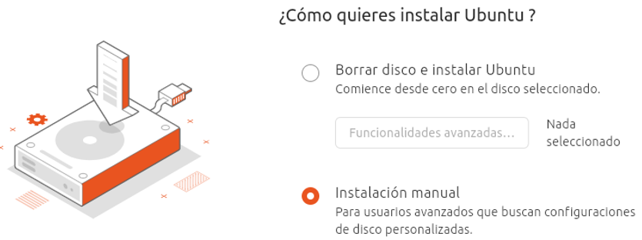

- Paso 11:
Creación de particiones
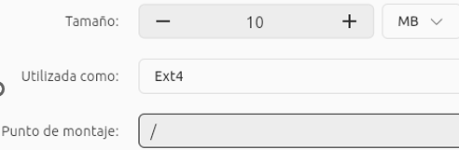
- Partición raíz ( / )
  - Tamaño: 10 GB (no confundir con MB)
  - Sistema de archivos: EXT4
  - Punto de montaje: /
- Aceptar
  - Por qué: contiene los archivos del sistema operativo
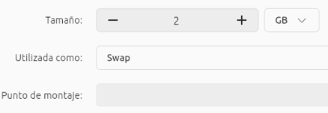
- Partición Swap
  - Tamaño: 2 GB
  - Sistema de archivos: Swap
  - Punto de montaje: ninguno
- Aceptar
  - Por qué: memoria virtual cuando la RAM se llena
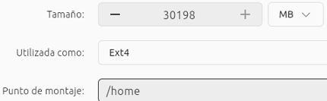
- Partición /home
  - Tamaño: 30198 MB
  - Sistema de archivos: EXT4
  - Punto de montaje: /home
- Aceptar
  - Por qué: contiene archivos personales; separarla permite reinstalar Ubuntu sin perder datos

- Paso 12:
Creación de usuario
- Nombre completo: Fernanda
- Nombre del equipo: fernandam-VirtualBox
- Nombre de usuario: fernandam
- Contraseña: /12345s
- Marcar Solicitar contraseña para acceder
- Por qué: protege la cuenta y el acceso al sistema
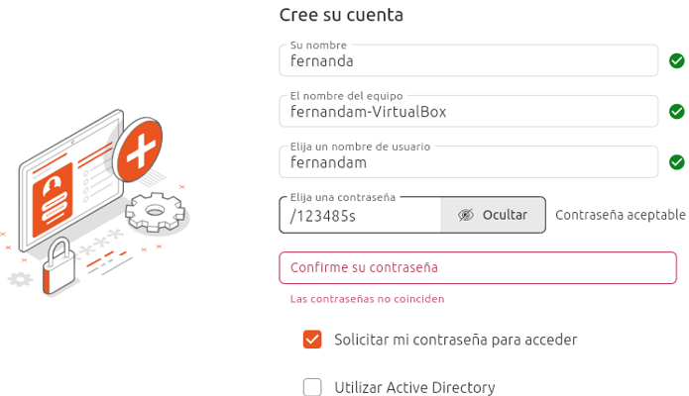
- Paso 13:
Configuración de zona horaria
- Ubicación: San José, Costa Rica
- Huso horario: America/Costa_Rica
- Por qué: para que la hora y actualizaciones sean correctas
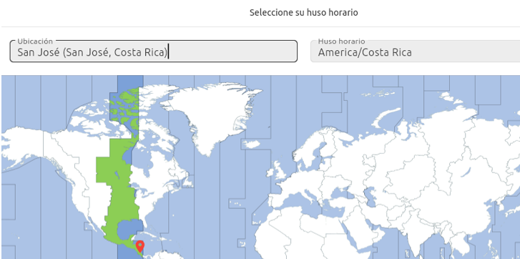

- Paso 14:
Revisión y confirmación
- Revisar todas las elecciones → clic en Instalar
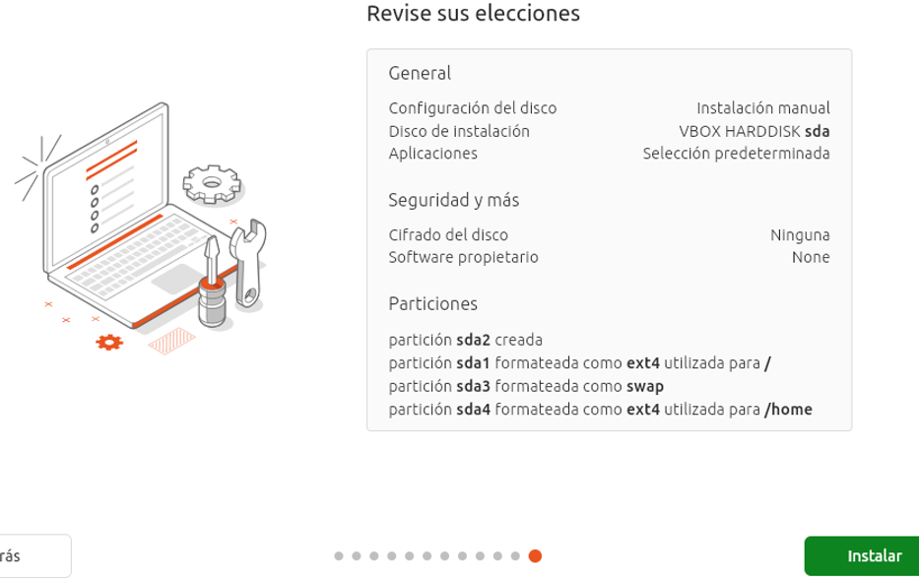
- Paso 15:
Finalización
- Reiniciar la máquina virtual
- Ubuntu iniciará con la cuenta Ingresa tu usuario y contraseña.

